• Módulo 08

**- Parte 01: Funções trigonométricas**

– Definição: Uma função trigonométrica é um tipo de função que estuda as relações entre medidas de um triângulo retângulo.

Vamos tomar como exemplo, esse triângulo:

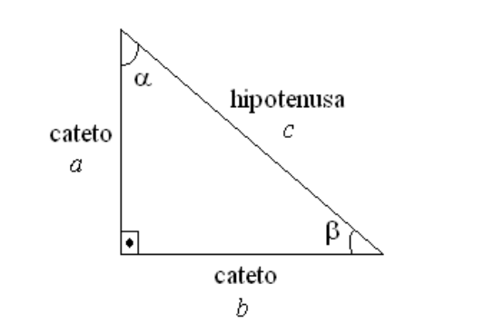

Como podemos observar, um triângulo retângulo é composto de 2 catetos, e uma hipotenusa. Os catetos são os lados que formam o ângulo de 90º, e a hipotenusa é o outro lado, entre os ângulos Alpha e Beta, que são ângulos quaisquer, cuja soma resultará em 90º.

Desse triângulo, podemos tirar algumas relações principais, que são as funções Seno, Coseno e Tangente, e todas as relações são em relação a um ângulo.

– Vejamos as fórmulas das funções trigonométricas principais:

$sen(a)=\frac{CO}{H}$ $cos(a)=\frac{CA}{H}tg(a)=\frac{CO}{CA}$

Observe que há 3 variáveis, CO, CA e H, que representam as medidas de: CO = cateto oposto, CA = cateto adjacente, e H = hipotenusa.

Sabendo disso, olhando para nosso exemplo, quais seriam as medidas do seno do ângulo Alpha? E do Beta?

Resposta:

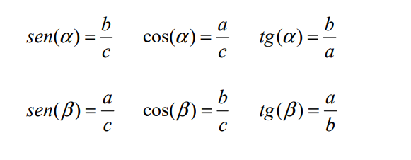

Observe que o seno de um é o coseno do outro. Isso é uma propriedade que sempre ocorre se os ângulos são complementares. (Isto é, quando a soma deles é igual à 90º).

– Radianos vs Graus

Na trigonometria, temos 2 medidas para ângulos, que são graus e radianos. No SI, trabalhos com radianos, e podemos inferir que 180º correspondem a π radianos.

Tá, mas o que é exatamente um radiano?

Se considerarmos uma circunferência qualquer, e medir o raio, veremos que, em relação ao comprimento da circunferência, esse raio caberá aproximadamente 6 vezes em torno da circunferência, isso porque C = 2πr. Um radiano é definido como sendo um arco de tamanho r.

Para ficar mais claro, observe essa ilustração:

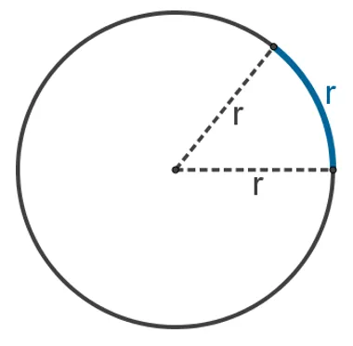

Esse envoltório azul na ilustração representa 1rad.

**– Ciclo trigonométrico**

O ciclo trigonométrico é uma ferramenta que podemos utilizar para inferir o resultado das funções de trigonométricas em relação a ângulos de diversos tamanhos diferentes. Normalmente indicamos os ângulos em radianos.

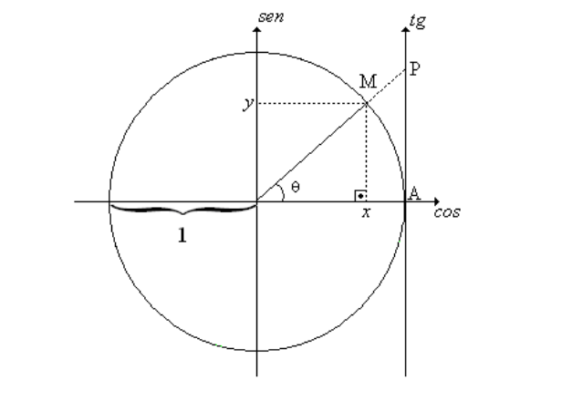

Como podemos observar, podemos criar diversos triângulos retângulos diferentes dentro do ciclo, e é isso que torna possível a medida de ângulos dentro dessa circunferência. Observe que o seno de θ nesse exemplo será y, o coseno será dado por x, a Tangente será dada por AP, que é y/x. Uma outra relação importante que podemos tirar é que tanto o seno como o coseno sempre estará entre 0 e 1, já a tangente pode assumir valores reais.

Para facilitar a visualização dos ângulos, podemos desenhar o ciclo dessa forma:

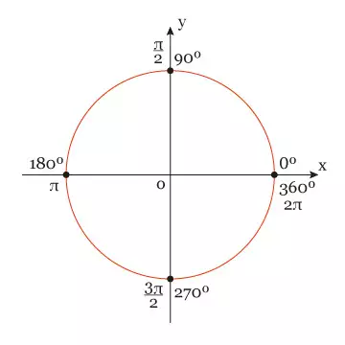

**– Gráfico das funções trigonométricas**:

Nossos gráficos das funções trigonométricas serão baseadas no ciclo trigonométrico. Vamos supor que teremos uma “agulha” que percorre o ciclo inteiro, com isso, ela teria sempre uma imagem nos eixos, dependendo do ângulo que ela está apontada. Vamos ver quais imagens seriam essas em cada quadrante:

• Função seno, coseno e tangente (eixo vertical, horizontal, e reta, respectivamente):

**– De 0 até π/2 (90º) – 1º Quadrante:**

Seno: “agulha” Todos os ângulos entre 0 e π/2 terão senos entre 0 e 1 (Positivo).

Coseno: podemos observar que inicialmente, em θ = 0, ele é igual a 1, e conforme vamos se aproximando de π/2, ele vai diminuindo cada vez mais, até chegar em 0. Com isso, podemos afirmar que todo ângulo nesse intervalo terá coseno entre 0 e 1 também, porém quanto maior o ângulo, menor o coseno, nesse quadrante.

Tangente: Assumirá valores positivos. Tenderá a infinito no ângulo π/2.

**– De π/2 (90º) até π (180º) – 2º Quadrante:**

Seno: Ocorrerá uma diminuição, conforme aumentamos o ângulo, de 1 até chegar em 0.

Coseno: Ocorrerá também uma diminuição, que começará em zero, até chegar no ângulo π, onde ele será -1.

Tangente: Assume valores negativos, e vão aumentando conforme aumentamos o ângulo. Quando chegar em π, a tangente é igual a zero.

**– De π (180º) até 3π/2 (270º) – 3º Quadrante:**

Seno: Ocorrerá uma diminuição de 0 até -1.

Coseno: aumentará de -1 até 0.

Tangente: Aumentará de 0 até tender ao infinito no ângulo de 3π/2.

**– De 3π/2 (270º) até 2π (360º) – 4º Quadrante:**

Seno: aumentará de -1 até 0

Coseno: aumentará de 0 até 1.

Tangente: Assume valores negativos, e vão aumentando conforme aumentamos o ângulo. Quando chegar em 2π, a tangente é igual a zero.

Com isso, podemos afirmar que se o ângulo estiver nesse quadrante, o seno será negativo, e o coseno será positivo.

Montando os gráficos, eles ficarão assim:

• Função seno

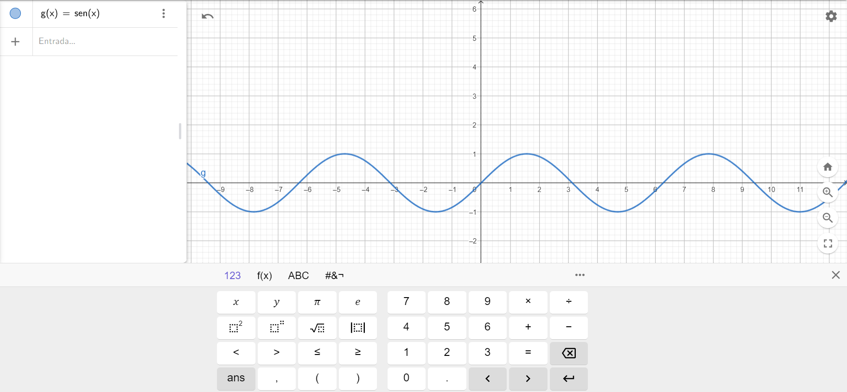

•Função Coseno

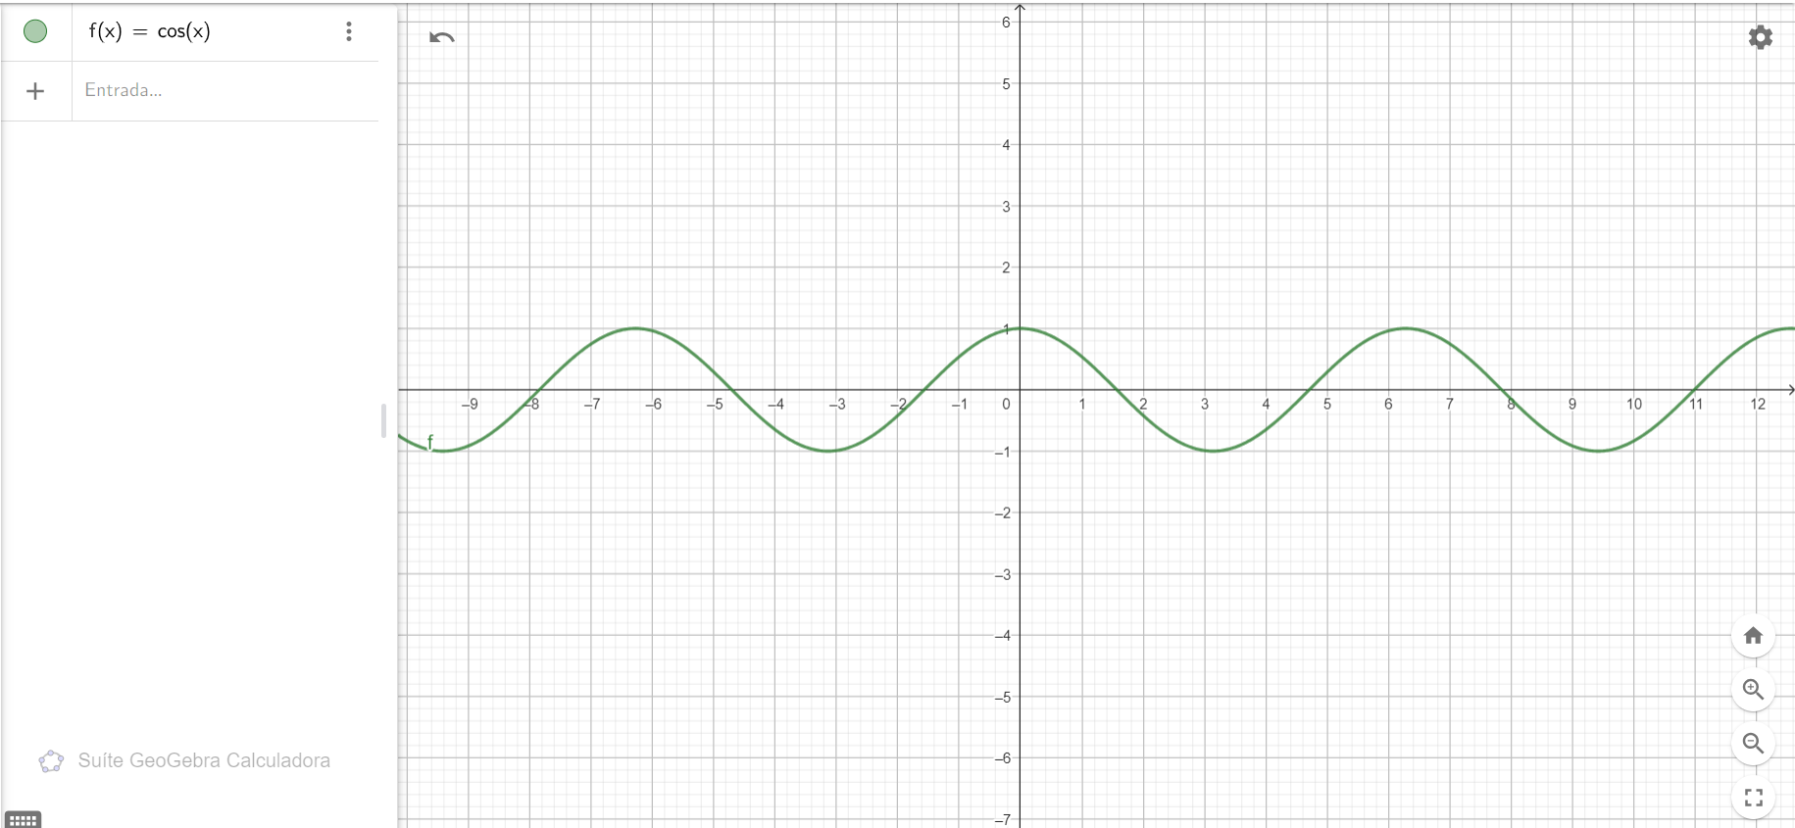

• Função Tangente

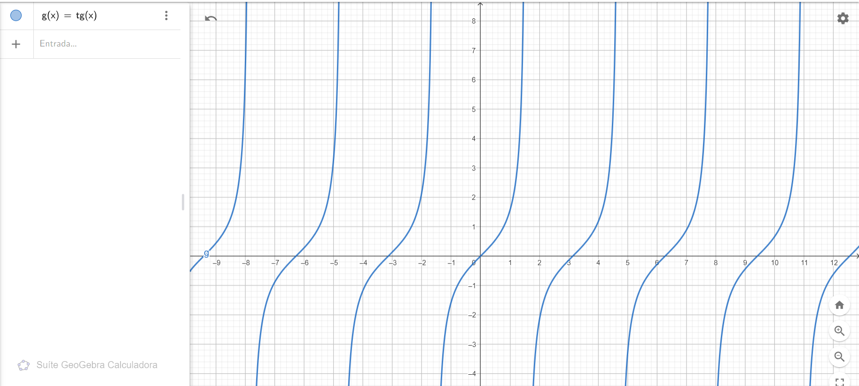

Conclusão: As funções seno e coseno possuem gráficos parecidos, com a diferença de que se olharmos para o ponto x = 0, o gráfico da função seno intercepta o ponto (0,0), enquanto a função coseno intercepta o ponto (0, 1).

Já a função tangente sempre alternará entre tendências em infinito e menos infinito.

**– Outras funções trigonométricas**

Além das funções seno, coseno e cotangente, temos as funções que são baseadas nas 3, que são as funções secante, cossecante e cotangente. Vamos conhecer a definição, o gráfico, o domínio e a imagem de cada uma?

• Função Secante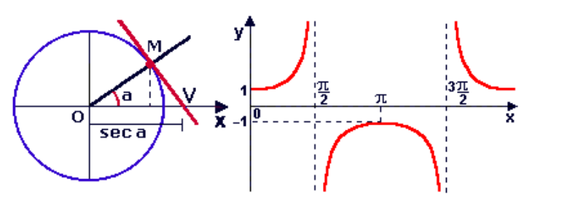

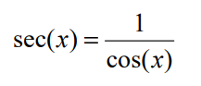



• Função Cossecante

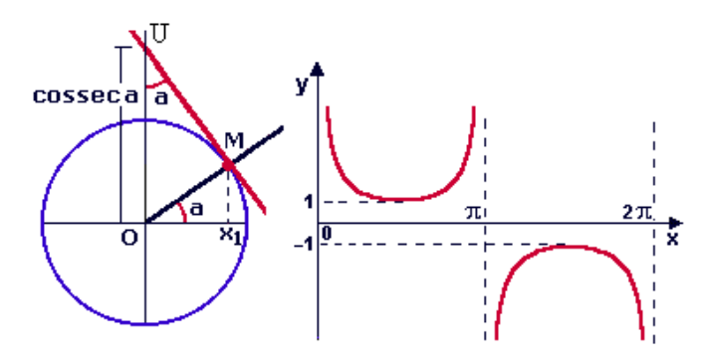

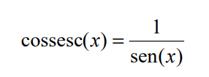





• Função Cotangente

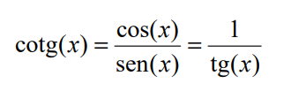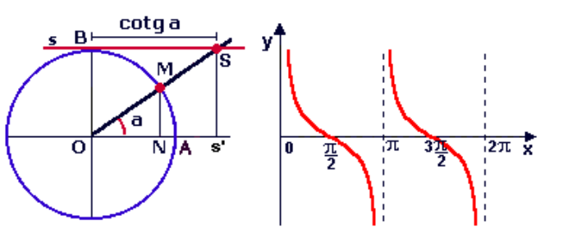



**• PARTE 2 – FUNÇÕES TRIGONOMÉTRICAS INVERSAS**

Funções trigonométricas inversas são funções que, em vez de retornar uma medida na circunferência trigonométrica em relação a um ângulo, elas retornam o ângulo onde essa medida se localiza. Por conta de retornarem um ângulo, são chamadas de “arco”.

